Отчет о проведённых мероприятиях, посвящённых ко Дню матери
по МОБУ СОШ с. 1-е Иткулово им. Б.Юлыева
В период с 21 по 26 ноября в рамках проведения недели, посвящённого ко Дню матери с целью бережного отношения к женщине, укрепления семьи, в соответствии с районным планом мероприятий, приуроченных ко Дню матери, в школе был разработан и проведён план внутришкольных мероприятий:
- День добрых дел «Помоги своей маме!»
- Единый классный час: «Ожмах – әсәйҙәрҙең аяҡ аҫтында».
- «Әсә күңеле - тулы ҡояш »- праздничный концерт учащихся 5-11 классов, посвящённый ко Дню матери.
- Внеклассное мероприятие для мам начальных классов «Әсәйем-ҡояшым».
- Спектакль учащихся 6 класса Латиповой Хамдии Габдрахмановны, Латипова Сулеймана Янгалиевича«Кисер мине, әсәй. Ғәфү ит».
- Конкурс газет на тему: «Мама - первое слово, главное слово в каждой судьбе».
- Общешкольная фотовыставка: «Моя мама лучше всех!»
- Выставки рисунков по теме: «Образ матери»
Ко Дню матери во всех классах были оформлены тематические наглядные стенды и проведено праздничные мероприятия, посвящённые Дню матери.Ребята начальных классов, под чутким руководством их учителей – Хисматуллиной Г.А., приготовили для своих мам подарки своими руками.

На протяжении двух недель в коридоре школы была организована выставка рисунков «Образ матери», самым активным классом в участии были учащиеся 1-4 классов, они больше всех продемонстрировали рисунки своих мам и бабушек.
А так же была организована бщешкольная фотовыставка: «Моя мама лучше всех!» Активными участниками были ученицы 9 класса Яндавлетова Ильнара, Ягафарова Ляля, Хасанова Айсылу и Давлетбаева Назгуль.
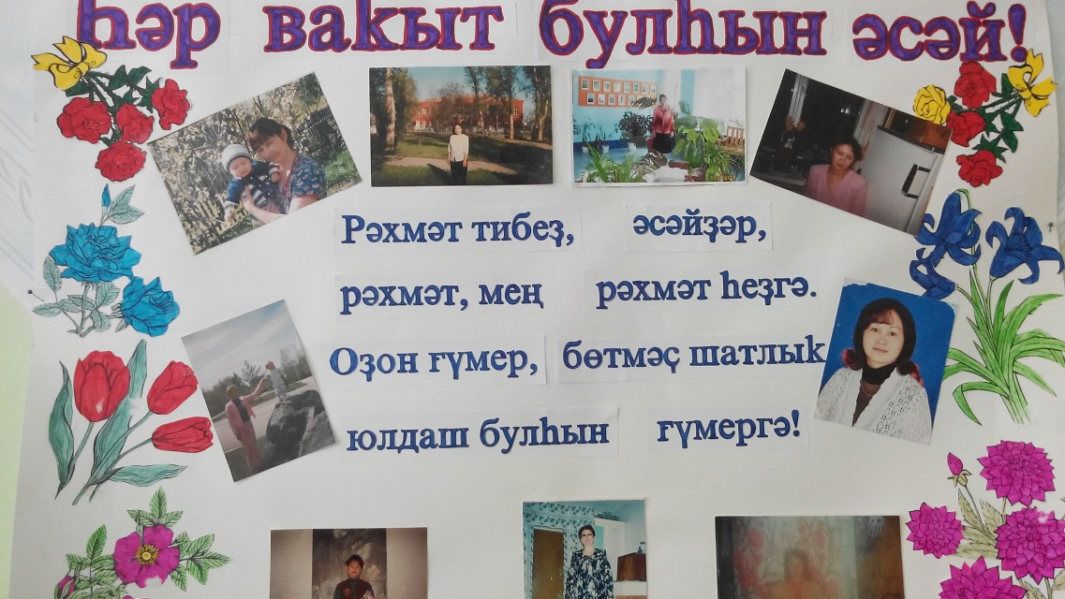
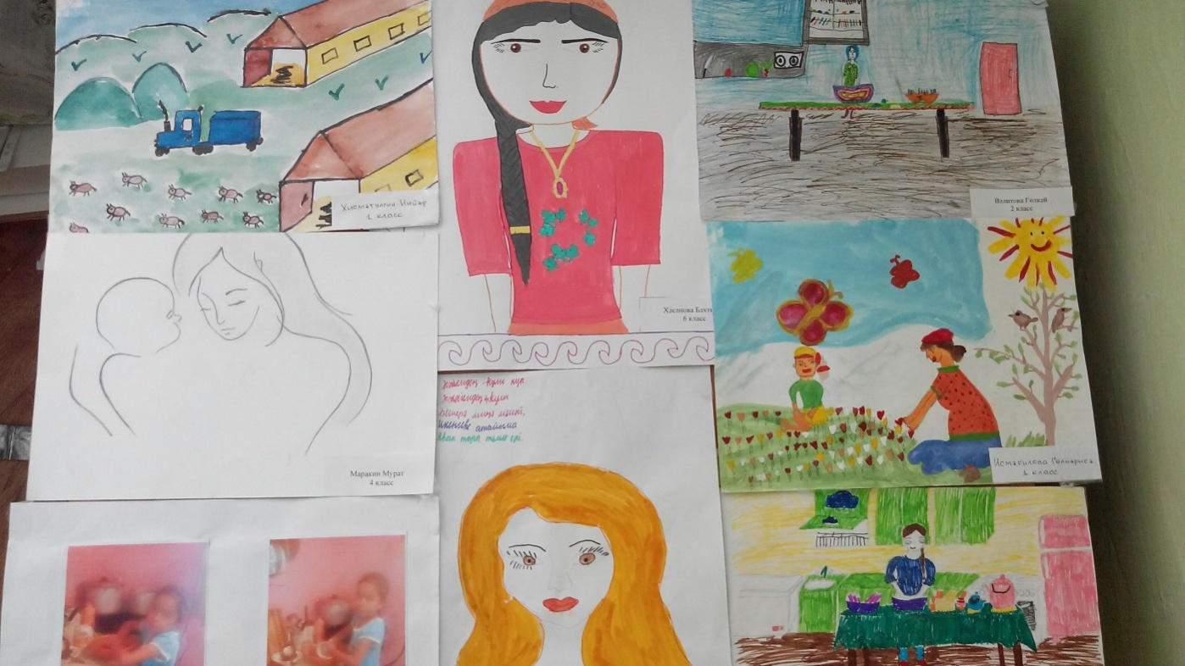
22 ноября во всех классах прошёл единый классный час: «Ожмах- әсәйҙәрҙең аяҡ аҫтында».
23 ноября в школе состоялся праздничный концерт для мам, бабушекначальных классов: «Әсәйем-ҡояшым…». В концерте приняли участие учащиеся 1-4 классов: ребята рассказывали стихотворения, пели песни, танцевали, а в конце мероприятия вручили всем мамам поздравительные открытки и поделки, сделанные своими руками.
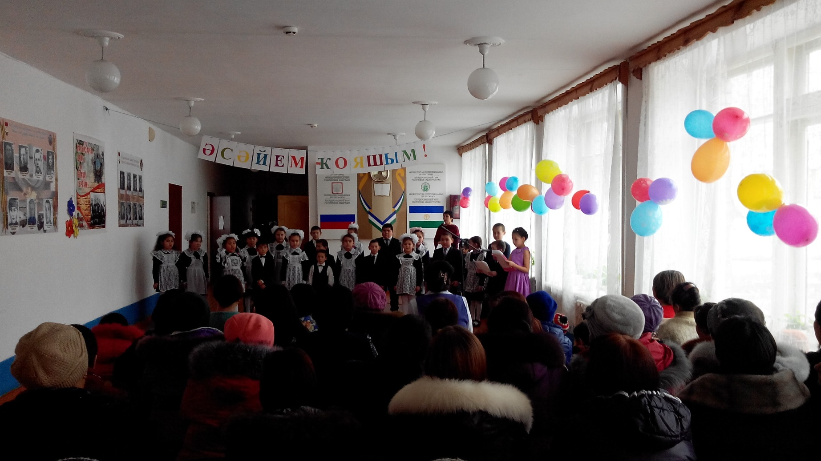
26 ноября учащиеся 5-11 классов поздравили своих мам с праздником. Мероприятие прошло под названием «Әсә күңеле - тулы ҡояш». В процессе проведения мероприятий ребята активно участвовали.Учащиеся и учителя качественно подготовили праздник. Приглашённым мамам и бабушкам понравились выступление вокального ансамбля «Серлейондоҙҙар», руководитель Янтурина Н.Н.
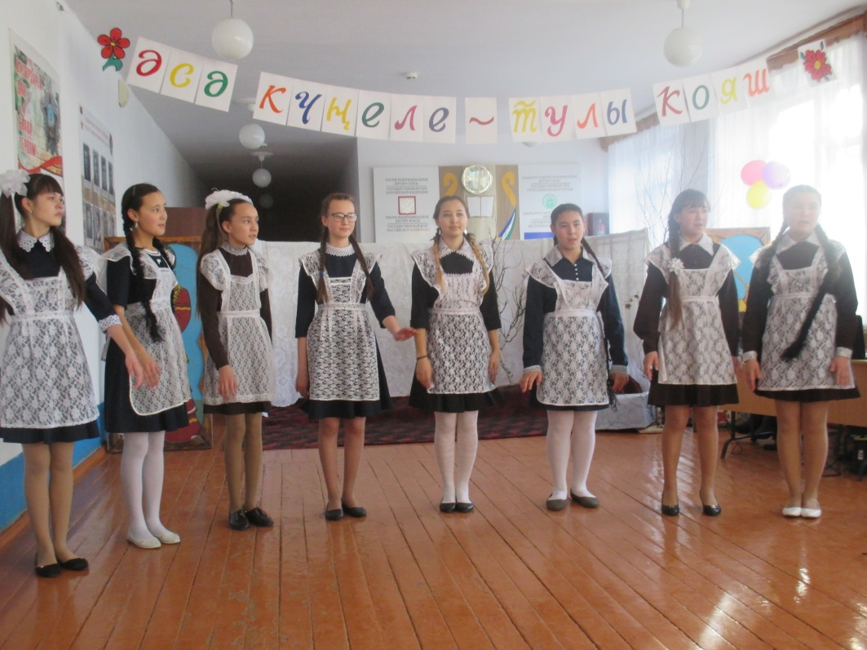

Большую помощь в подготовке мероприятий оказывали классные руководители начальных классов.А так же нужно отметить хорошие организаторские способности классных руководителей:5 класса- Хисматуллиной Г.А. и 6 класса- Кильмаковой Ф.Г.
Ученики 6 класса под руководством выступили перед мамами спектаклемЛатиповой Хамдии Габдрахмановны, Латипова Сулеймана Янгалиевича «Кисер мине, әсәй. Ғәфү ит».Главную роль сыграл – БайсубаковЮ,роль мамы – Хасанова Б, роль папы- Исянгулов Б. Все роли были сыграно творчески.
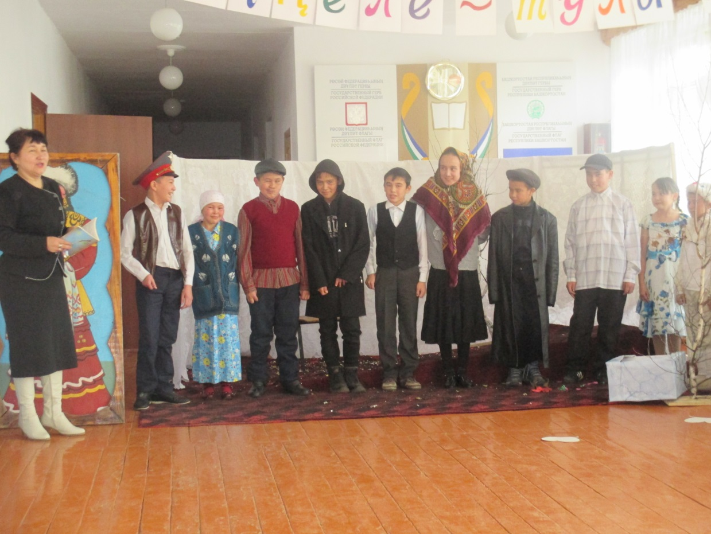
Все запланированные мероприятия прошли на высоко организованном уровне и имели массовый характер.

